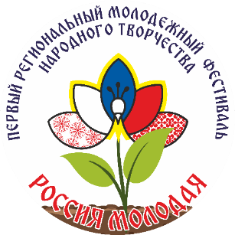
Заявка
(обязательно дублируем в ворде, высылаем отдельными файлами)

на участие в I Региональном молодежном фестивале народного творчества
«Россия молодая» (участие ОЧНО или ДИСТАНЦИОННО) нужное оставить
e-mail: fond-raduga-vlg@yandex.ru
т.+7 902 386 79 81 Елена Вячеславовна
WhatsApp: +7 919 981 65 00:
+7 844 294 48 23

Название учреждения__________________________________________________
Возможно самостоятельное участие

Сведения об участниках (не более 20 человек):

№ п/п | ФИО участника или название коллектива  ФИО руководителя | Возраст участников, отношение к льготной категории | Номинация, номер, авторы  Длительность, кол-во участников  Технические требования |  | Контактный телефон  e-mail

Руководитель
учреждения: ____________________/__________________
(подпись) (расшифровка подписи)
М. П.

